声明：本资料由 考试吧（Exam8.com） 收集整理，转载请注明出自 http://www.exam8.com
服务：面向较高学历人群，提供计算机类，外语类，学历类，资格类，会计类，工程类，医学类等七大类考试的全套考试信息服务及考前培训.
绝密★启用前 试卷类型：A

淄博市二OO八年中等学校招生考试

理 化 试 题
注意事项：
1. 本试题分第Ⅰ卷和第Ⅱ卷两部分。第Ⅰ卷（1~4页）为选择题，其中1~15题为化学部分，每小题1分，共15分；16~25题为物理部分，每小题2分，共20分；第Ⅰ卷满分为35分。第Ⅱ卷为非选择题，化学部分35分，物理部分50分；全卷满分为120分。考试时间120分钟。
2. 考生在答卷前，务必在答题卡及试卷的规定位置将姓名、考试号、座号等内容填写（涂）正确。
3. 第Ⅰ卷每题选出答案后，须用2B铅笔把答题卡上对应题目的答案标号（A B C D）
涂黑，如需改动，必须先用橡皮擦干净后，再选涂其它答案。第Ⅱ卷用蓝、黑钢笔或圆珠笔直接答在试卷上（作图可以用铅笔）。考生不允许使用计算器。
4．考试结束，第Ⅰ卷、第Ⅱ卷和答题卡一并收回。

第Ⅰ卷（选择题 共35分）
一、选择题（本题包括25小题。1~15题每小题1分，16~25题每小题2分，共35分。每小题只有一个选项符合题意）
16．下列自然现象的形成过程属于液化现象的是
A．雾 B．霜 C．雪 D．冰雹
17．下列成语所反映的情景中，属于光的折射现象的是
A．镜花水月 B．坐井观天 C．海市蜃楼 D．立竿见影
18．下列关于声现象的说法中，正确的是
A．在噪声较大的环境中工作时，人们常佩带耳罩，属于在声源处减弱噪声
B．用一根棉线和两个纸杯可以制成“土电话”，说明固体能够传声
C．我们无法听到蝴蝶飞过的声音，是因为它发出声音的响度太小
D．我们能区分出小提琴和二胡的声音，是因为它们发出声音的音调不同
19．关于太阳能的下列说法中，不正确的是
A．太阳能分布广阔，获取比较方便
B．太阳能安全、清洁，利用太阳能不会给环境带来污染
C．太阳能是可供人类利用的一种新能源，但无法被人类直接利用
D．对于人类来说，太阳能几乎是一种取之不尽、用之不竭的永久性能源
20．汶川地震后的5月14日，我空降兵15勇士不畏牺牲，勇敢地从4999m的高空跳伞执行侦查营救任务，为上级决策提供了第一手资料，为组织大规模救援赢得了宝贵时间，受到了中央军委的通令嘉奖。跳伞勇士在空中匀速下落的过程中，他的
A．重力势能增大，机械能增大 B．重力势能减小，机械能增大
C．重力势能减小，机械能不变 D．重力势能减小，机械能减小
21．关于四种光学仪器的成像情况，以下说法正确的是
A．放大镜成正立放大的实像 B．潜望镜成正立缩小的虚像
C．照相机成正立缩小的实像 D．幻灯机成倒立放大的实像
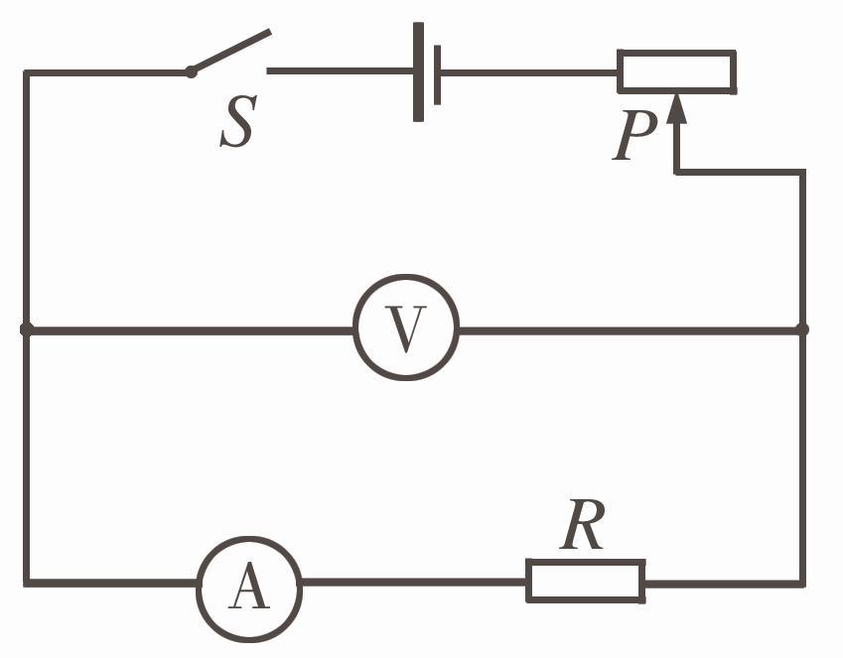
22．如右下图所示，闭合开关S后，将滑动变阻器滑片P向左移动时，电流表、电压表示数的变化情况是
A．电压表的示数减小，电流表的示数增大
B．电压表的示数增大，电流表的示数减小
C．电压表、电流表的示数都增大
D．电压表、电流表的示数都减小
23．在实验的基础上进行科学推理是研究物理问题的一种方法，通常称之为理想实验法或科学推理法，如牛顿第一定律的得出就是采用了这种方法。下列研究过程中也采用了这一方法的是
A．探究影响压力作用效果的因素 B．探究平面镜成像的特点
C．用小磁针研究磁场方向 D．研究真空不能传声
24．下列各组连线中正确的是
A．物理量与单位 B．装置与原理
功 m／s 发 电 机 连通器原理
功率 W 磁浮列车 电磁感应现象
速度 J 茶 壶 磁极间的作用
C．生活现象与物理知识 D．物理知识与应用
倒影 凸透镜成像 惯 性 热气球升空
手影 光的直线传播 大气压 跳远助跑
摄影 平面镜成像 浮 力 注射器肌注药液
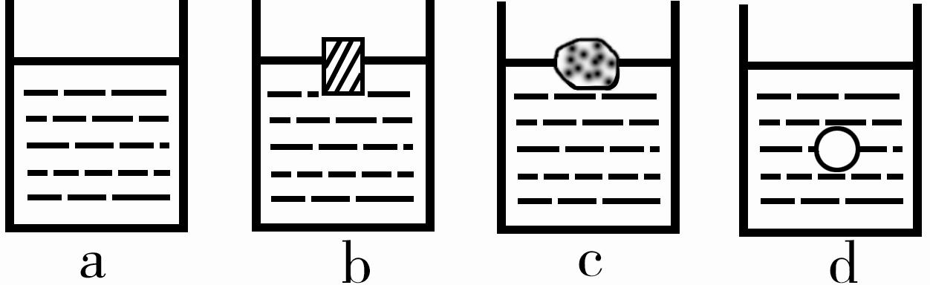
25．如右下图所示，四个相同的容器内水面一样高，a容器内只有水，b容器内有木块漂浮在水面上，c容器内漂浮着一块冰块，d容器中悬浮着一个空心球。则下列四种说法正确的一组是
① 每个容器的总质量都相等
② b容器中再倒入酒精后，木块在液面下的体积减小
③ c容器中冰块熔化后水面高度升高
④ d容器中再倒入酒精后，小球将下沉
A．①④ B．③④ C．①② D．②④

绝密★启用前 试卷类型：A

淄博市二ＯＯ八年中等学校招生考试

理 化 试 题（物 理 部 分）

第Ⅱ卷（非选择题 共50分）

一、填空题（本题包含5个小题，共12分）
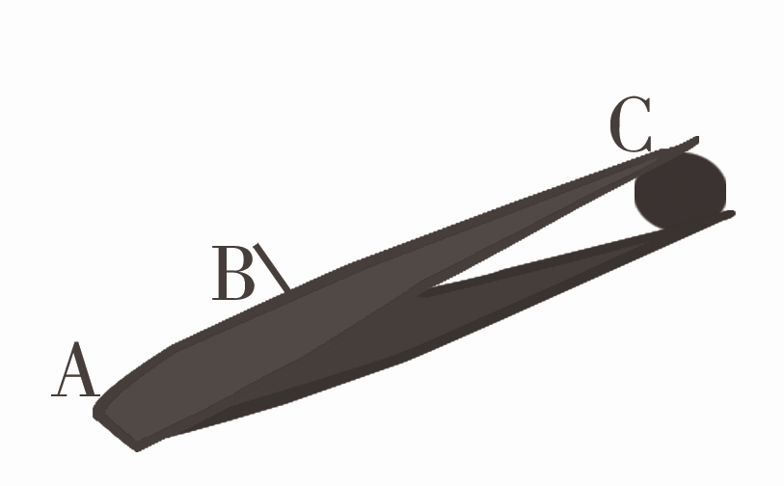
1．（3分）打开香水瓶，房间内会香气弥漫，这是 现象；把两块表面干净的铅块紧压在一起，两块铅就结合在一起，下面还可吊一个重物，这是由于 ；钻木取火的物理本质是 。
2．（2分）人们常用的镊子是一种杠杆。如图1所示，用镊子夹取物体时，手压在B处，则支点在 处，它是 杠杆（填“省力”、“费力”或“等臂”）。 图1
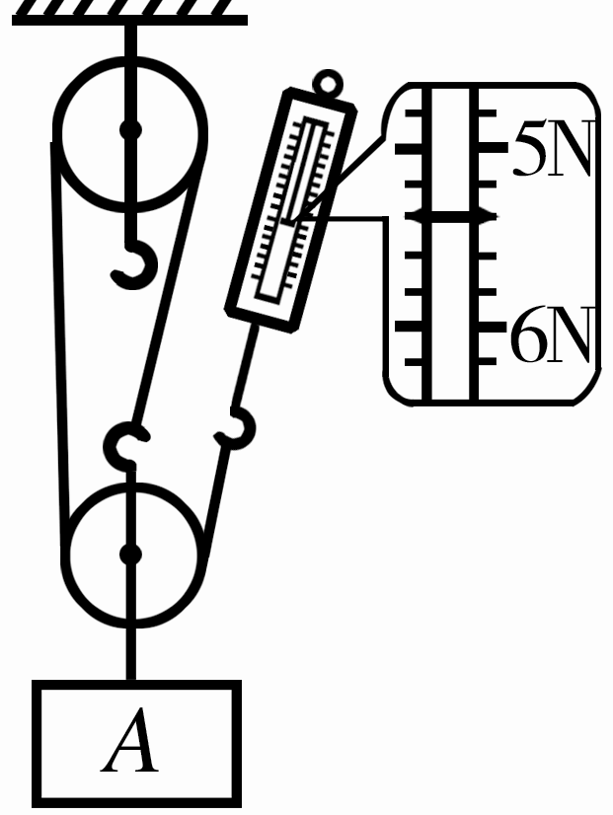
3．（3分）载有20t救灾货物的汽车沿济青高速公路匀速向西行驶，汽车的水平牵引力是2.5×10⁴N，则汽车在水平方向上受到的阻力是 N，方向 。到达灾区某救助站卸下一半物资后，汽车继续前进，如果汽车前进的速度与进站前的速度大小相同，那么汽车的动能与进站前相比 。
4．（2分）如图2所示，用滑轮组匀速提升物体A时，弹簧测力计的示数为 N，如果不计滑轮重和摩擦，物体A的重力为 N。 图2
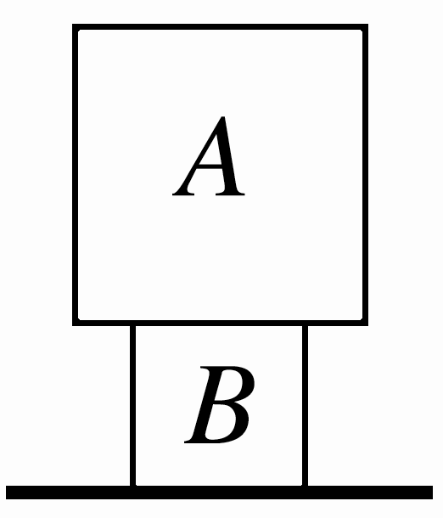
5．（2分）如图3所示，物体A重30N，B重15N，物体A的底面积为10cm²，物体B的底面积为5cm²。则A对B的压强是 Pa，B对桌面的压强是 Pa。
二、作图题（本题包含2个小题，共4分） 图3
6．（2分）光与镜面成30°角射在平面镜上，如图4所示，请画出反射光线并标出反射角的大小。
7．（2分）如图5所示，请画出斜面上的物体所受重力和支持力的示意图。
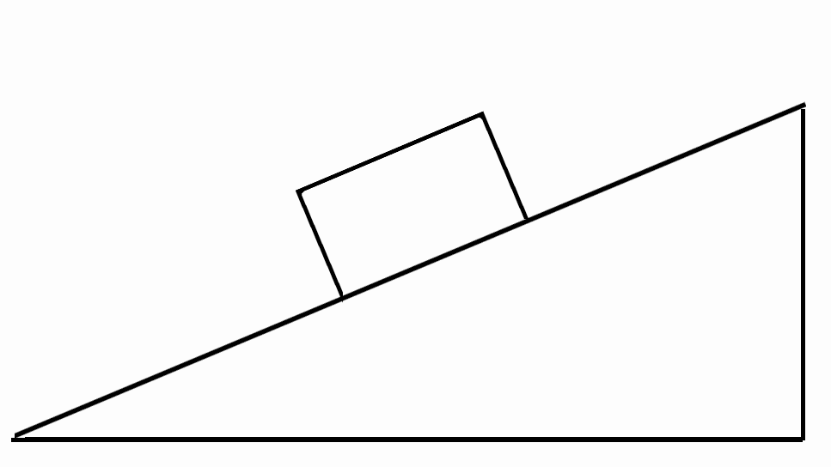
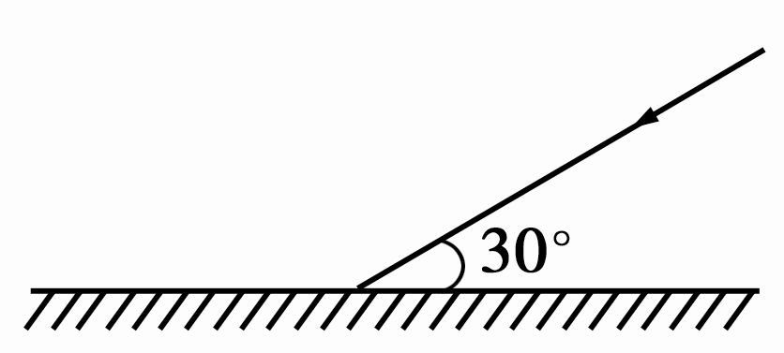

图4 图5
三、实验题（本题包含3个小题，共18分）
8．（5分）在研究电磁铁的磁性强弱跟什么因素有关时，小华和小明从实验室选取了匝数分别为50匝和100匝的外形相同的电磁铁，并先后将这两个电磁铁接入电路中，如图6所示。闭合开关S后用电磁铁吸引大头针，并移动滑动变阻器的滑片P重复了多次实验，记录如下：
线圈匝数 | 50 |  |  | 100
实验次数 | 1 | 2 | 3 | 4 | 5 | 6
电流表示数／A | 1.0 | 1.3 | 1.6 | 1.0 | 1.3 | 2.0
吸引大头针的最多数目／枚 | 5 | 8 | 10 | 10 | 16 | 25
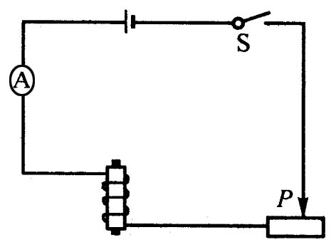
（1）实验中他们是通过电磁铁
________________来判定其磁性强弱的。
（2）分析第1、2、3次的实验记录，可得出结论:
。（3）分析第1、4次和2、5次的实验记录，可得出结论:
。 图6
9．（6分）我市引进的小麦新品种颗粒饱满，出粉率高，小红猜想这种小麦的密度可能较大，为此，她请教了相关专家，专家说：“你的猜想是正确的，这种小麦的密度比水的大，具体的数值还需要你自己去测定”。于是，小红找来了天平、量筒和适量的水，请你帮她设计一个实验来测量小麦的密度，要求：
（1）写出测量步骤及需要测量的物理量（用符号表示）。
（2）用测出的物理量写出小麦密度的表达式。
（3）测量过程中为了减小误差需注意什么事项？（写出一条即可）

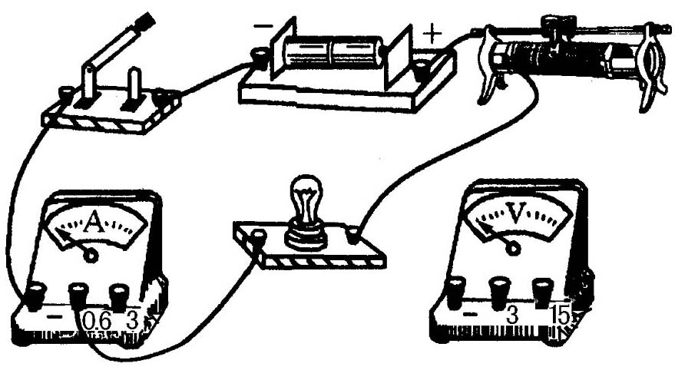
10．（7分）某实验小组使用下列器材来测定小灯泡的功率：待测小灯泡（额定电流0.5A，额定功率不大于1.5W）、电压表（3V、15V双量程）、电流表（0.6A、3A双量程）、滑动变阻器、电源、开关、导线等，如图7所示。
（1）请你在实物图中把电压表连入电路。
（2）开关闭合前，滑动变阻器的滑片应移到
端，这样做能对电路起 作用，在实验过程中滑动变阻器的另一个作用是
。 图7
（3）若开关闭合后，小灯泡不亮，电流表示数为零，电压表示数接近3V，则可能的原因是 。
（4）若开关闭合后，电流表有示数，电压表示数为零，则可能的原因是
或 。
四、计算题（本题包含2个小题，共16分）
11．（7分）户外探险、攀岩是当今许多青年朋友喜欢的运动方式，所谓攀岩也就是人们借助于岩壁上的某些支撑点通过手脚并用的方式攀上岩壁的运动。在某次室内攀岩比赛中，质量为60kg的小王同学在20s内攀上高为15m的竖直岩壁，取得了很好的成绩。请问：（g=10N／kg）
（1）小王同学攀岩的速度是多少？
（2）小王攀岩过程中至少做多少功？功率多大？
（3）根据你所学过的物理知识，在训练和比赛中怎样做才能取得好成绩？（答出两点即可）

12．（9分）某电热水瓶的铭牌如下表所示。若热水瓶内装满水，在额定电压下工作（外界大气压强为1个标准大气压）。求：
（1）保温时通过电热水瓶的电流是多少？
型号DSP—19B
电源220V 50Hz
功率 | 加热时 1200W
功率 | 保温时 30W
容量2L
（2）加热时电热水瓶的电阻多大？
（3）若瓶内20℃的水加热10min正好烧开，则加热时电热水瓶的热效率是多少？
（4）请你尝试画出电热水瓶的内部电路图。

淄博市二OO八年中等学校招生考试
理化试题参考答案及评分标准（A）

淄博市二OO八年中等学校招生考试
理化试题物理部分评分标准及参考解答

选择题：
题号 | 16 | 17 | 18 | 19 | 20 | 21 | 22 | 23 | 24 | 25
答案 | A | C | B | C | D | D | C | D | B | A
一、填空题，本题包含5个小题，每空1分，共12分。
1. 扩散 分子间存在引力
做功可以改变物体的内能（对物体做功，物体的内能增加）
2. A 费力
3. 2.5×10⁴ 水平向东 减小
4. 5.4 16.2
5. 6×10⁴ 9×10⁴
二、作图题，本题包含2个小题，每小题2分，共4分。
6. 反射光线1分，反射角1分
7. 重力竖直向下1分，支持力垂直于斜面向上1分。
三、实验题，本题包含3个小题，共18分。
8. （5分）
（1）吸引大头针的最多数目
（2）线圈匝数一定时，电流越大，电磁铁的磁性越强。
（3）电流一定时，线圈匝数越多，电磁铁的磁性越强。
评分标准：（1）1分；（2）、（3）各2分，条件1分，结论1分。
9. （6分）
（1）a.取适量麦粒，用天平称出其质量m
b.在量筒中盛适量的水，记下量筒的示数V₁
c.把称出的麦粒放入量筒中，且全部没入水中，记下量筒的示数V₂
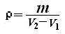
（2）

（3）①除去瘪粒；②选用的小麦要干净；③不能先测体积后测质量；④小麦倒入水中后要适当摇晃，排出气泡；⑤小麦不要在水中浸泡时间过长，再次测量要换用新小麦等。
评分标准：（1）3分，每步1分；（2）2分；（3）1分，合理即可，答两条及以上者，有错误即得0分。
10. （7分）
（1）电压表与小灯泡并联
（2）右 保护 调节小灯泡两端电压（调节电路中的电流）
（3）灯泡部分断路
（4）灯泡部分短路 电压表部分断路
评分标准：（1）1分；（2）3分，每空1分；
（3）1分；（4）2分，每空1分。

四、计算题，本题包含2个小题，共16分。
11. （7分）
(1)υ＝s/t＝15m/20s＝0.75m/s ……………………………………………1分
(2)G＝mg＝60kg×10N/kg＝600N…………………………………………1分
W＝FS＝Gh＝600N×15m＝9×10³J ………………………………… 2分
P＝W/t＝9×10³J/20s＝450W …………………………………………1分
(3)减轻体重 加强体能训练 穿（戴）防滑鞋（手套） 轻装上阵等
………………………………………………………………………………2分
说明：（3）中答对一点得1分，答两点以上时，错一点扣1分，扣完2分为止。

12. （9分）
(1)由P＝UI得I＝P₁/U＝30W/220V＝0.14A ……………………………1分
(2)由P＝U ²/R得R＝U ²/P₂＝(220V)²/1200W＝40.33Ω ………………1分
(3)瓶内水的质量m＝ρV＝1.0×10³kg/m³×2×10⁻³m³＝2kg ………………1分
瓶内水吸热Q＝C m ( t - t₀ )
＝4.2×10³kg/m³×2kg×(100℃-20℃)
＝6.72×10⁵J ………………………………………………2分
消耗的电能W＝P₂t＝1200W×10×60s＝7.2×10⁵J……………………1分
热水瓶效率η＝Q/W＝6.72×10⁵J/（7.2×10⁵J）＝93.3%..........………1分
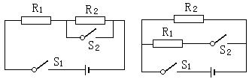
(4)

说明：电路图画对得2分，有一处错误即得0分，其他合理画法参照得分。

